米田幸三郎
泊の称名寺に、ひときわ大きい墓がある。江戸時代初期から中期にかけて藩内有数の富豪といわれた米田家のものである。
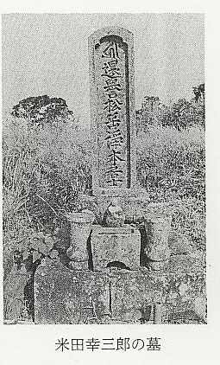
渡瀬仲蔵はその著『談片泊村の昔』において、米田家にふれ、
（前略）藩内有数ノ富豪ニシテ、池田候ノ命ニヨリ、藩ノ御用銀ノ調達ヲ勤メ、代々郷士ノ格ヲ許サレタル家ナリシ由ナリ。明治三十年予ガ当時ノ主人米田所三市氏ニ就キテ直聞セシトコロニヨルト、同家ハ文政四年十弐月、称名寺火事ニ類焼シテ家宅全部烏有ニ帰シ、尚其後モ再度ノ類焼ニアヒテ古文書大抵焼亡シ、今ハ昔日ノ資産状態ヲ審ニスルコト能ハズ。然ドモ尚残在ノ古文書数通アリトテ之ヲ予ニ示シタリ。其中ニテ宝暦年中氏ノ祖先米田幸三郎、池田候ノ経済救済策シトテ、因伯通用の銀札ヲ発セシ古文書アリ。其文面ニヨルト、出願ノ要旨左ノ如シ
因伯通行銀札高三千貫
此利一ヶ年二五百四十貫目 但月一歩五厘内
弐百貫目 運上トシテ公ニ上納ス
参百貫目 元銀二組入レル
残リ四拾貫目 諸入費ニアテル
右発行期間ヲ十ヶ年トシ、満期ノ後ハ参千貫ハ永々上ノ使用銀ナリテ残ルモノナリト云フニアリ
（下略）
と記している。
その他、記録にあらわれたものを拾えば、
- 享保七年、在方御用に出精したかどで御褒美灰吹銀弐貫目遣わさる
- 同九年、「殿様御帰国御用銀」を献じ、「御支配給シ拾俵」「御郡奉行直触」が仰せらる
などある。同家は日野郡の緒方、段塚家という鉄山業者と共に、早くから郷士に取り立てられ、たびたび献金などして、藩の中枢と関わりをもっていた。
幸三郎は宝暦8年（1758）97才の天寿を全うしているが、彼が長い一生をどう生きたか、散見される史料だけでは明らかにし得ない。しかし、泊が灘手大所とされ、宿駅や番所が設置された理由には、単なる交通の要地だけでなく、回船などで富豪となった米田幸三郎の存在や、その時代なりの繁栄があったからであろう。松岡布政が、その著『伯耆民談記』で泊浦の切り通しについて述べているように、泊宿の繁栄は米田家を中心とした水陸交通の賑わいを聞き書きしたものであろうか。
米田家は所三郎・愛三郎など、その後も地方経済に貢献を続けるかたわら、寺子屋を開いて、むらの子どもの教育に当たった。
米田家の跡は不明。幸三郎の戒名は「還誉松岳浄本居士」と刻まれている。

